Министерство образования Республики Беларусь

Учреждение образования

«Брестский государственный технический университет»

Кафедра ИИТ

Лабораторная работа №2

По дисциплине «Теоретические интеллектуальные и информационные технологии»

Тема: «Численное вычисление интеграла»

Выполнил:

Студент 1 курса

Группы ИИ-21(1)

Кирилович А.А.

Проверил:

Анфилец С. В.

Брест 2021

Цель: научиться вычислять интеграл методом правых прямоугольников.

Ход работы:

Вариант 6

1. Общая формула:

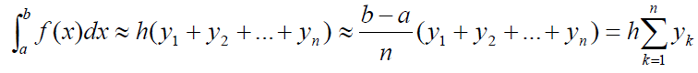

1. Данный интеграл:
$$\int_{1}^{2}{\frac{\text{ln}x}{x}}dx$$

3. Нахождение интеграла методом правых прямоугольников

#include <iostream>

#include <math.h>

using namespace std;

double f(double x) {

return (log(x)/x);

}

int main() {

setlocale(LC_ALL, "Russian");

double Integral;

double a, b ;

cout << "Введите левую границу." << endl;

cin >> a;

cout << "Введите правую границу." << endl;

cin >> b;

double n, h;

cout << "Введите параметр." << endl;

cin >> n;

h = (b - a) / n;

Integral = 0;

for (int i = 1; i <= n; i++)

Integral += h * f(a + h * i);

cout << "I = " << Integral << "\n";

system("pause>nul");

}

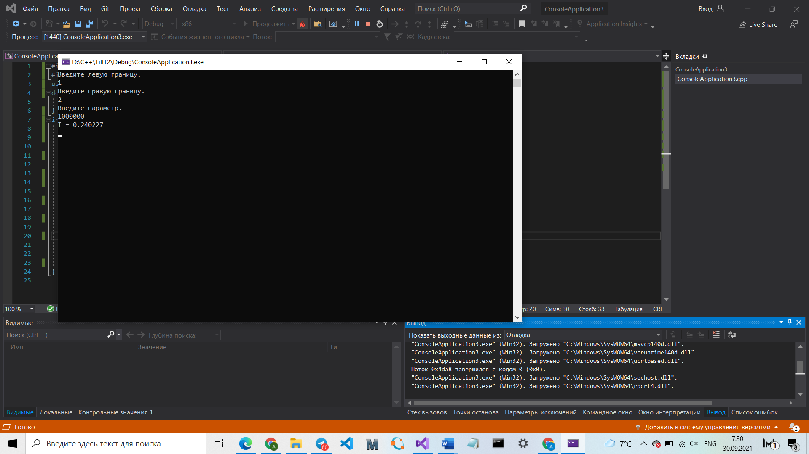

Для сравнения: какой ответ дает мой научный калькулятор – 0.240226507

Вывод: в ходе лабораторной работы научился вычислять интегралы методом правых прямоугольников.